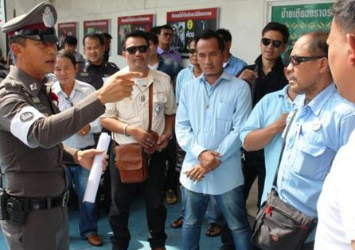

*Stay out of trouble.*

***(Beladan uzak dur)***

*My family is falling apart.*

***(Ailem dağılıyor!)***

*What are you, thick?*

***(Kalın kafalı mısın?)***

*What is this about?*

***(Bu da ne?)***

***(Bak sana ne söyleyeceğim.)***